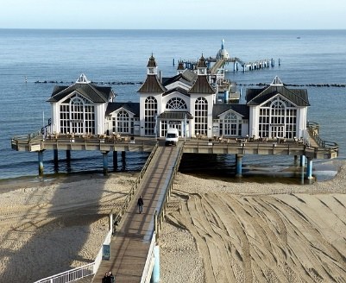
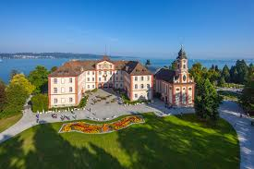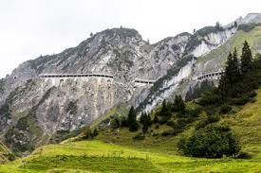

43. Erlebnisreise des Sportkreises Gießen
vom 07.06. - 12.06.2027 in den Bregenzerwald

So reisen Sie:

1. Tag: Mo. 07.06.2027 – Anreise
Anreise zu Ihrem Hotel nach Mellau. Abendessen im Hotel.

2. Tag: Di. 08.06.2027 – Bodensee und Insel Mainau
Nach dem Frühstück fahren Sie durch die malerische Landschaft des Bregenzerwaldes in Richtung Bodensee. Am deutschen Ufer geht es entlang zur Wallfahrtskirche Birnau zu einem kurzen Fotostopp. Weiterfahrt nach Meersburg und mit der Fähre nach Konstanz. Über die Fußgängerbrücke erreichen Sie die Insel Mainau.
Mainau begeistert mit der farbenfrohen Blütenpracht, dem barocken Schloss und dem Schmetterlingshaus. Vor Ort bleibt genügend Zeit für einen Spaziergang durch die gepflegten Gärten, eine Einkehr im Inselrestaurant oder einfach zum Genießen der besonderen Atmosphäre. Abendessen im Hotel.

3. Tag: Mi. 09.06.2027 – Dornbirn und Liechtenstein
Über Schwarzenberg und den Losenpass fahren Sie heute in die größte Stadt Vorarlbergs und erleben Dornbirn bei einer Stadtführung. Anschließend erkunden Sie das Museum der Mohrenbräu Biererlebniswelt mit einem ausgebildeten Biersommelier und stärken sich bei einer Weißwurstjause.
Am frühen Nachmittag führt die Fahrt weiter über die Grenze nach Liechtenstein, wo Sie die Hauptstadt Vaduz erkunden. Bei einem Rundgang durch das Städtle entdecken Sie das Regierungsviertel, die Kathedrale St. Florin und das Kunstmuseum. Abendessen im Hotel.

4. Tag: Do. 10.06.2027 – 4-Pässe-Fahrt
Nach dem Frühstück beginnt Ihre beeindruckende Panoramafahrt über den Faschinapass. Die Straße windet sich hinauf zu herrlichen Aussichtspunkten, die den Blick weit über das Große Walsertal freigeben. Weiterfahrt nach Feldkirch, eine der schönsten mittelalterlichen Städte Vorarlbergs. Bei einem kleinen Spaziergang durch die verwinkelten Gassen spüren Sie die besondere Atmosphäre. Individuelle Mittagspause bevor Sie durch das Klostertal den traditionsreichen Arlbergpass sowie anschließend den Flexenpass erreichen. Die Strecke bietet spektakuläre Ausblicke. Bald darauf erreichen Sie Lech, einen der mondänsten Wintersportorte der Alpen. Über den Tannbergpass führt Ihre Route schließlich wieder zurück. Abendessen im Hotel.

5. Tag: Fr. 11.06.2027 – Appenzeller Land
Nach dem Frühstück fahren Sie über die Grenze in die Schweiz nach St. Gallen. Dort erwartet Sie ein Besuch im historischen Stiftsbezirk, einem UNESCO-Weltkulturerbe. Danach Möglichkeit zur Mittagspause in der charmanten Altstadt von St. Gallen.
Am Nachmittag geht es weiter ins Appenzeller Land, wo Sie ein Spaziergang durch das malerische Dorf Appenzell machen. In einer Schaukäserei erfahren Sie wissenswertes über den traditionellen Käse und dürfen auch etwas von dieser Spezialität verkosten.
Abendessen im Hotel.

6. Tag: Sa. 12.06.2027 – Heimreise
Nach dem Frühstück direkte Heimreise.

Reisetermin:
Montag 07.06.2027 – Freitag 12.06.2027
Programmänderungen vorbehalten.
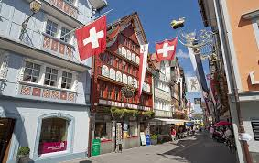

Inkludierte Leistungen:
- Fahrt im modernen Reisebus mit einem freundlichen und netten Fahrer
- 5 x Übernachtung im gebuchten Hotel
- 5 x reichhaltiges Frühstücksbuffet
- 1 x Begrüßungsgetränk
- 5 x Abendessen im Hotel (4-Gang-Menü nach Wahl des Küchenchefs)
- 1 x Tagesreiseleitung Bodensee/Insel Mainau
- 1 x Überfahrt mit der Fähre Meersburg-Konstanz
- 1 x Eintritt Insel Mainau
- 1 x Tagesreiseleitung 4-Pässe-Fahrt
- 1 x Tagesreiseleitung Dornbirn/Vaduz
- 1 x Besuch der Mohrenbrauerei in Dornbirn inkl. Weißwurstjause (1 Paar Weißwürste + 1 Laugenbrezel)
- 1 x Tagesreiseleitung Appenzeller Land mit Besuch des Stiftsbezirks
- 1 x Führung Schaukäserei im Appenzeller Land inkl. Verkostung von Käsespezialitäten
- Erletz Reisefrühstück am Anreisetag
- Erletz Reiseservice

Unser Reisepreis:
bei 35 Personen p.P. Euro 935,--
bei 40 Personen p.P. Euro 908,--
Einzelzimmerzuschlag Euro 145,--

So wohnen Sie:
Das familiengeführte 3*** Hotel Engel liegt im Herzen des Bregenzerwaldes und verbindet österreichische Gastfreundschaft mit dem gemütlichen Charme des Bregenzerwaldes. Die liebevoll eingerichteten Zimmer bieten modernen Komfort und sind ausgestattet mit Bad oder Dusche/WC, Telefon, TV, Haartrockner. Im Restaurant werden Sie mit Speisen der Region verwöhnt.

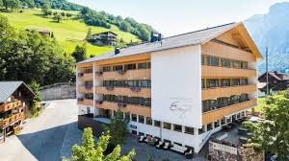

Ihr Ansprechpartner:
Frau Doris Lochmüller
Tel. 06406-2474
Mobil: 0171-4932889

Programmänderungen vorbehalten.

